Tillsynsbegäran – information om höga naturvärden i avverkningsanmälan A 44944-2022 i Gotlands kommun
Denna tillsynsbegäran behandlar höga naturvärden i avverkningsanmälan A 44944-2022 i Gotlands kommun som inkom 2022-10-07 och omfattar 2,8 ha.
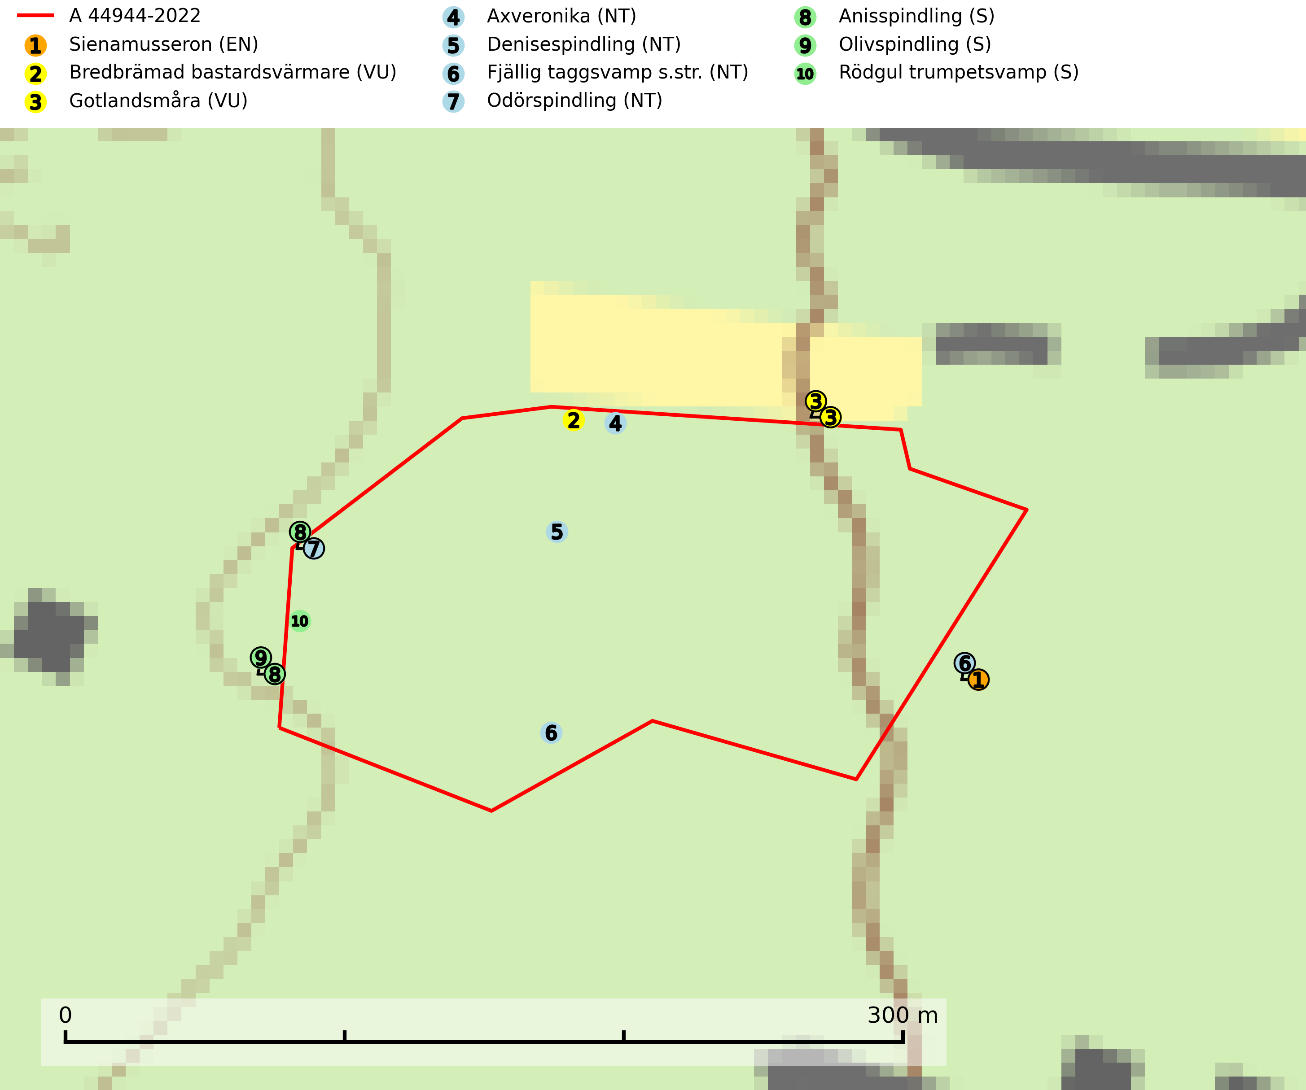
Figur 1. Fyndplatser för naturvårdsarter i och inom 13 meter från avverkningsanmälan. Markörer utan svart kant är placerade på fyndplatsen. Markörer med svart kant är placerade vid sidan av fyndplatsen har ett svart streck som visar fyndplatsens exakta position. Kartans mittpunktskoordinat är N 6384115, E 691953 i SWEREF 99 TM.
I och inom 13 meter från avverkningsanmälan finns fynd av 10 naturvårdsarter, varav 7 är rödlistade och 3 är signalarter (S): sienamusseron (EN), bredbrämad bastardsvärmare (VU), gotlandsmåra (VU), axveronika (NT), denisespindling (NT), fjällig taggsvamp s.str. (NT), odörspindling (NT), anisspindling (S), olivspindling (S) och rödgul trumpetsvamp (S). Se Figur 1.

Tillsynsbegäran
Vi begär härmed att Skogsstyrelsen fattar beslut enligt miljöbalken som säkerställer att skogens höga naturvärden bevaras samt att EU-lagstiftning efterlevs och att artskyddsbrott förhindras.
Vi önskar även ta del av de ställningstaganden och beslut som myndigheten meddelar till följd av aktuell avverkningsanmälan och föreningens inlaga (se 34 § förvaltningslagen).

Naturvårdsarter och fridlysta arter
Nedan följer beskrivningar av de naturvårdsarter och fridlysta arter som har sina livsmiljöer och växtplatser i den avverkningsanmälda skogen. De påträffade naturvårdsarterna är ett tydligt kvitto på att det rör sig om en skog med höga naturvärden.
Sienamusseron (EN) är en mycket sällsynt och starkt hotad art som bildar mykorrhiza med tall i kalkbarrskog, ofta på något sandiga jordar. Det största enskilda hotet mot arten är slutavverkning av de skogsbestånd där den växer. Sienamusseronen omfattas av ett åtgärdsprogram för hotade arter (ÅGP) och är placerad högst upp i Skogsstyrelsens värdepyramid för bedömning av skog med höga naturvärden. Samtliga förekomster kan tolkas som relikter och varje lokal har mycket högt skyddsvärde (SLU Artdatabanken, 2024; Nitare & Skogsstyrelsen, 2019; Johansson & Bohus-Jensen, 2011).
Denisespindling (NT) bildar mykorrhiza med tall och gran i kalktallskog och ängsgranskog på kalkrik mark. Artens koppling till produktiva äldre granskogar med hög bonitet gör den särskilt utsatt för slutavverkning. Kalkbarrskogar med höga naturvärden bör undantas från rationellt skogsbruk och få områdesskydd med anpassade skötselråd (SLU Artdatabanken, 2024).
Fjällig taggsvamp s.str. (NT) bildar mykorrhiza med gran i granskog och barrblandskog, främst på frisk näringsrik mark i äldre skog med lång trädkontinuitet. Den totala populationen i landet har minskat och bedöms fortsätta minska till följd av avverkning av äldre barrskogar. Minskningstakten för den svenska populationen bedöms vara nära gränsvärdet för sårbar (VU) (SLU Artdatabanken, 2026).
Odörspindling (NT) bildar mykorrhiza med gran och tall i örtrik kalkbarrskog. Den uppträder huvudsakligen i äldre barrskogar så kallade ”bondeskogar” med en lång trädkontinuitet. Minskningstakten uppgår till 15 % inom 50 år och bedöms vara nära gränsvärdet för Sårbar (VU). (A2c+3c+4c). Virkesrika, äldre barrskogar med hög bonitet, på bättre jordar är en bristvara i befintliga, skyddade områden i Sverige och fler örtrika barrskogar med trädkontinuitet måste skyddas i större utsträckning än vad som tidigare gjorts. Områden med odörspindling bör inte gallras eller plockhuggas om inte huggningen efterföljs av skogsbete (SLU Artdatabanken, 2024).
Olivspindling växer uteslutande på näringsrik och kalkhaltig skogsmark där den huvudsakligen bildar mykorrhiza med gran och tall. Svampen är en typisk representant för kalkgranskogens särpräglade och rika svampflora. Kalavverkning är ett hot mot arten, eftersom den sannolikt kräver lång kontinuitet av äldre träd. Populationerna i landet bedöms därför minska beroende på slutavverkning av äldre barrskog på kalkhaltig mark (SLU Artdatabanken, 2024; Nitare & Skogsstyrelsen, 2019).
Rödgul trumpetsvamp signalerar kalkrika barrsumpskogar eller avgränsade små mineralrika ytor i barrskogslandskapet, vilka normalt har höga naturvärden. I urbergsbygder är den en bra signalart på känsliga skogsbiotoper (Nitare & Skogsstyrelsen, 2019).

